КЛИНИЧЕСКОЕ НАБЛЮДЕНИЕ
диабетической кардиомиопатии у новорожденного
Особенностью представленного случая является формирование диабетической гипертрофической кардиомиопатии у новорожденного ребенка на фоне гестационного сахарного диабета у матери втечение короткого времени от начала манифестации заболевания у матери.

ФИО и должность (и) представляющего (их) клиническое наблюдение; лечебное учреждение:
- Маргарита Александровна Гончарь, заведующая кафедрой педиатрии №1 и неонатологии ХНМУ, профессор, д.мед.н. margarytagonchar@gmail.com, тел. 050 638 89 92
- Ирина Юрьевна Кондратова, директор Харьковского Регионального перинатального центра, доцент кафедры педиатрии №1 и неонатологии ХНМУ, к.мед.н. drikondratova@mail.ru, тел. 050 5959633
- Елена Александровна Рига, профессор кафедры педиатрии №1 и неонатологии ХНМУ, д.мед.н. rigaelena@rambler.ru, тел. 066 288 44 09
- Алена Дмитриевна Бойченко, доцент кафедры педиатрии №1 и неонатологии ХНМУ, к.мед.н., alena1973-73@mail.ua, тел. 0993701215
- Евгения Владимировна Подгалая, клинический ординатор кафедры педиатрии №1 и неонатологии ХНМУ e.podgalaya@gmail.com, тел. 0507740054

Новорожденный Ш. (мальчик) родился в Региональном перинатальном центре г. Харькова.
Анамнез заболевания. Ребенок родился в сроке гестации (СГ) 34 недели путем операции кесарева сечения, оценен по шкале Апгар– 4/6 баллов, ребенок демонстировал респираторніе нарушения.
В родильном зале проводилась первичная реанимация согласно протоколу оказания неотложной помощи новорожденным, затем переведен в отделение интенсивной терапии, где получал респираторную поддержку с помощью инвазивной ИВЛ, с 5-х суток жизни ребенок находился на самостоятельном дыхании.
Ключевые моменты случая
У «поздне» недоношенного ребенка на фоне гестационного диабета матери имели место респираторные расстройства. .
Анамнез жизни (проанализировать факты, имеющие значение для обсуждаемого наблюдения)
Ребенок рожден от 3-й беременности, протекавшей на фоне гестационного сахарного диабета (ГСД) с 31-ой недели, плацентарной дисфункции, диффузной патологии щитовидной железы с узлообразованием, хронического пиелонефрита в стадии ремиссии у матери.
Роды 3-и путем операции кесарева сечения в СГ 34 недели, околоплодные воды прозрачные, многоводие. Масса тела при рождении - 3460 г, длина - 49 см., окружность головы - 34 см., окружность грудной клетки - 34см.
Ключевые моменты
Гестационный диабет у матери манифестировал в сроке беременности 31 неделя в сочетании с другой екстрагенитальной патологией.
Данные осмотра и физикального исследования с анализом выявленных изменений (желательно с фото)
Состояние ребенка с момента рождения тяжелое за счет дыхательной недостаточности, обменно-метаболических нарушений, патологической неврологической симптоматики на фоне незрелости. Поза полуфлексорная, крик стонущий. Форма головы округлая, швы сомкнуты. Большой родничок 2*2 см. Зрачки D=S, фотореакции сохранены, глазодвигательных нарушений на момент осмотра нет. Спонтанная двигательная активность снижена, рефлексы периода новорожденности угнетены. Мышечный тонус снижен. Кожные покровы розовые, чистые. Видимые слизистые бледно-розовые, чистые, влажные. Подкожно-жировой слой развит чрезмерно, распределен неравномерно, больше на туловище. Эластичность и тургор кожи снижены. Пастозность лица. Носовое дыхание не затруднено, втяжение межреберных промежутков. Перкуторно над всей поверхностью легких легочной звук с коробочным оттенком. Аускультативно - дыхание ослаблено, проводится равномерно, крепитирующие хрипы с обеих сторон. ЧД - 60 в мин. При санации трахеи слизистое отделяемое в большом количестве. Границы относительной тупости сердца в пределах нормы. Аускультативно тоны сердца приглушены, аритмичные. Шум не выслушивается. ЧСС 168 в мин. Расстройства микроциркуляции – симптом «белого пятна» более 5 секунд. Живот вздут, мягкий, доступен глубокой пальпации во всех отделах. Перистальтика вялая. Околопупочная область не изменена. Печень на 4см ниже края реберной дуги, селезенка на 1,5 см ниже края реберной дуги. Половые органы сформированы по мужскому типу. Стул - меконий. Мочеиспускание самостоятельное.
Данные лабораторных и инструментальных методов исследования:
Клинический анализ крови: анемия (гемоглобин - 148 г/л).
КЩС – субкомпенсированный метаболический ацидоз (рН-7,15)
Глюкоза крови - 3,1 ммоль/л
Биохимический анализ крови: общий белок 64,6 г/л, общий билирубин – 30,50 мкмоль/л, прямой - 9,6 мкмоль/л, непрямой - 20,9 мкмоль/л, АлАТ – 18,5 Ед/л, АсАТ – 35,7 Ед/л, ЩФ 305 ЕД/л, общий холестерин – 4,28 ммоль/л, креатинфосфокиназа - 56,7 ЕД/л, креатинфосфокиназа-МВ- 34,40 Ед/л, калий - 6,8 ммоль/л, натрий - 141,2 ммоль/л, кальций - 2,74 ммоль/л, магний - 1,14 ммоль/л, хлор -100,8 ммоль/л, ЛДГ - 643,1 Ед/л.
СРБ – 1,86 мг/л (норма до 11 мг/л)
Обследован на инфекции группы TORCH – результат отрицательный.
Клинический анализ мочи: показатели в пределах нормы.
Копрограмма: показатели в пределах нормы.
Рентген ОГК: – респираторный дистресс-синдром без очагово – инфильтративных изменений.
ЭКГ:нарушение ритма (экстрасистолия)
ЭКГ в динамике: восстановление нормального сердечного ритма.
НСГ: эхопризнаки асимметрии желудочковой системы мозга.
УЗИ сердца: умеренное расширение полости левого желудочка (конечно-диастолический размер полости левого желудочка (ЛЖ) - 23,9 мм, систолический размер ЛЖ - 10,6 мм, небольшой обратный ток на трикуспидальном клапане (физиологический). Открытое овальное окно с лево-правым шунтом - 3,4 мм, открытый артериальный проток - 2,9 мм, диастолическтй диаметр правого желудочка - 10,7 мм. Определяется гипертрофия миокарда межжелудочковой перегородки (Тмжп = 6,8 мм) (рис.1). Сократительная функция миокарда удовлетворительная (ФВ 66%). ЧСС 150 уд. в мин. Выявлено нарушение диастолической функции левого желудочка по типу замедленной релаксации (Е/А =0,55).
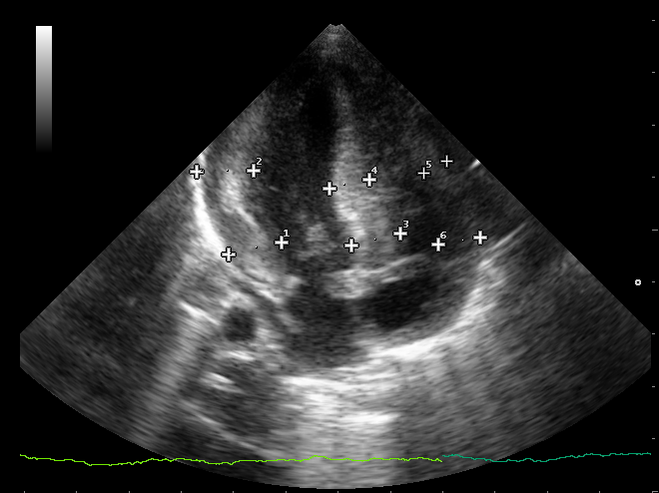
Рис.1. Эхокардиография новорожденного Ш.: диабетическая кардиомиопатия
Заключение: Диабетическая кардиомиопатия с нарушением диастолической функции желудочков по типу замедленной релаксации (1 тип). Открытый артериальный проток (2,9 мм). Открытое овальное окно. ЛГ 0 ст. СН 0 ст.
Комментарии по выявленным или невыявленным изменениям
У ребенка от матери с гестационным диабетом клинически диагностирована аритмия сердца, углубленное инструментальное исследование позволило диагностировать диабетическую кардмиомиопатию.
Клинический развернутый диагноз (его обоснование):
Диабетическая фетопатия: макросомия, диабетическая кардиомиопатия с нарушением диастолической функции желудочков по 1 типу, врожденное нарушение ритма сердца (экстрасистолия). Открытый артериальный проток (2,9 мм). Сердечная недостаточность 0 ст. Респираторный дистресс синдром, дыхательная недостаточность 2 ст. СГ 34 недели.
Обоснование терапии, обсуждение ее эффективности
Терапия диабетической кардиомиопатии у новорожденного ребенка от матери с сахарным диабетом проводится в случае развития обструкции выносящего тракта левого желудочка на фоне его гипертрофии и сердечной недостаточности, которые регистрируются у 30% детей. В остальных случаях резолюция кардиомиопатии происходит спонтанно к году жизни. Ребенок нуждается в рутинном уходе и дополнительном мониторировании состояния здоровья педиатром и детским кардиологом.
Резюме, особенности случая, предлагаемый алгоритм мониторинга подобных больных
Особенностью случая явилось развитие диабетической кардиомиопатии, которая развилась втечение короткого периода времени: манифестация у матери гестационного диабета в 31 неделю беременности, ребенок родился в сроке 34 недели. Симптоматика диабетической кардиомиопатии у новорожденных не всегда специфична и может напоминать клинику других заболеваний, что требует исключения других форм неонатальных кардиомиопатий, врожденных пороков сердца, сепсиса, инфекционного повреждения миокарда. Решающим является постановка правильного диагноза, поскольку это дает возможность проводить наблюдение за ребенком , и в случае развития осоложнений, проводить своевременную адекватную терапию.
Нами предлагается следующий алгоритм мониторинга новорожденных с диабетической кардиомиопатей:
- Контроль электролитов крови
- Контроль кислотно-щелочного состояния.
- Мониторинг глюкозы крови.
3. Маркеры повреждения кардиомиоцитов: креатинфосфокиназа, креатинфосфокиназа-МВ, тропонин –I.
4. Пренатальная допплерэхокардиография
5. Постнатально: допплерэхокардиография, ЭКГ, суточное холтеровское мониторирование ритма сердца.

